CRC2 à BOURG des COMPTES
Le dimanche 20 Octobre 2013
MONTAUBAN contre PERROS GUIREC

Composition de notre équipe : (Par ordre alphabétique)
- ALLEMAGNE Sylvain
- BOUTTIER Bertrand
- DACOSTA Thierry
- DEMAY Thomas
- LEMARIGNER Emile Coach
- LEMARIGNER Mickael
- LEMARIGNER Yoann
- THIBOUT Yannick

Tête à Tête :
Emile et Yannick ne jouent pas.

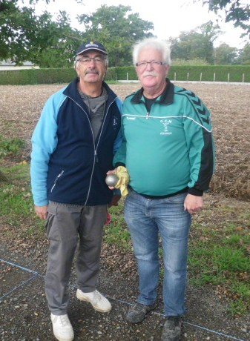  BOUTTIER Bertrand 13  LEMEUR Michel 10 | 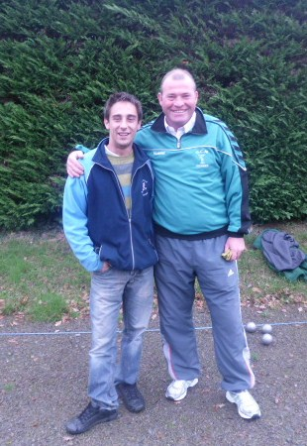  ALLEMAGNE Sylvain 7  CORTIER Florian 13
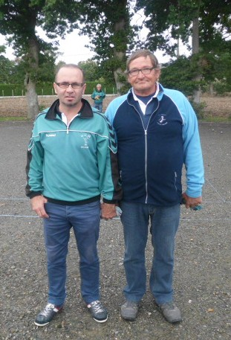  LEMARIGNER Mickael 5  GORIOT Alain 13 | 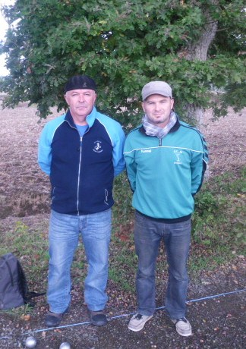  LEMARIGNER Yoann 9  THOMAS Dominique 13
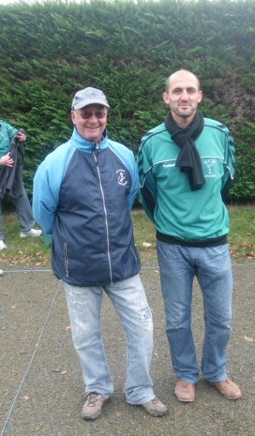  DEMAY Thomas 10  BELLOIR Philippe 13 | 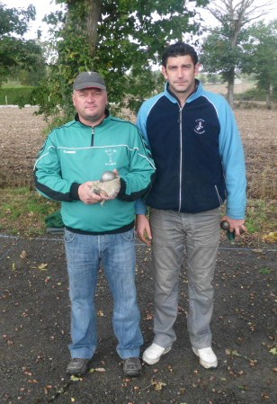  DACOSTA Thierry 7  UNVOAS Sébastien 13

Bilan à la fin du Tête à Tête :
1 partie gagnée sur 6 donc un total de 2 points sur 12 possibles
Bravo Bertrand tu as brillamment et avec panache sauvé l’honneur de notre équipe. Mais le résultat est bien maigre.
Il est déjà 12h00 et c’est la coupure repas que nous prenons sur place. Le moment tant attendu ou l’on peut entendre les différents commentaires des parties écoulées et des futures stratégies.
Doublettes :
Emile et Thierry ne jouent pas.
Il est 14h00 et c’est sous une pluie battante que nous repartons sur le terrain.
On se dit que ce temps pluvieux peut nous avantager, de toute façon il va falloir jouer au top niveau.
Pour rester dans la course et avoir une chance de sortir vainqueur de cette journée il faut commencer par gagner au minimum 1 doublette.

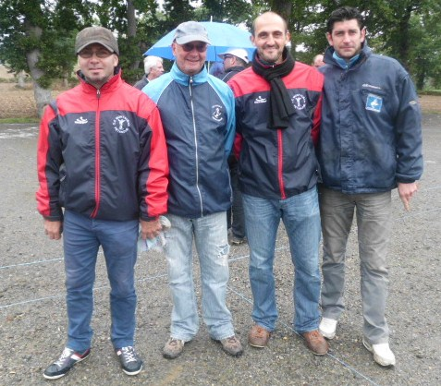  LEMARIGNER Mickael DEMAY Thomas 13  BELLOIR Philippe UNVOAS Sébastien 11 | 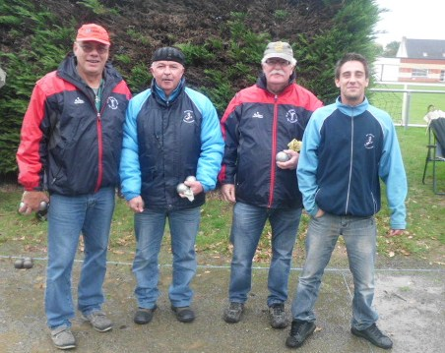  THIBOUT Yannick BOUTTIER Bertrand 0  THOMAS Dominique CORTIER Florian 13

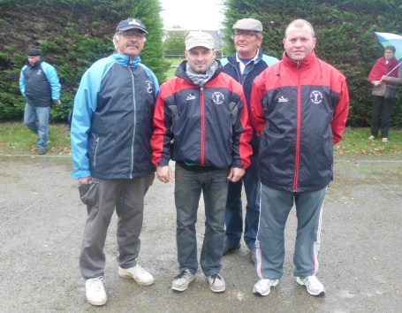

LEMARIGNER Yoann  ALLEMAGNE Sylvain | 13
GORIOT Alain  LEMEUR Michel | 7

Bilan à la fin des Doublettes

2 Doublettes gagnées = 4points X 2 = 8 points
En cumulé (Tête à Tête + Doublette) cela fait 10 Points
Le problème reste entier car on doit gagner les 2 triplettes
A noter les très belles prestations des 2 équipes gagnantes qui ont remis le bateau à flot.
Toutefois l’équipe de Yannick et Bertrand ont caressé l’espoir de faire 1 point. Le jeune tireur Florian à fait étalage de toute son adresse alignant les carreaux comme d’autres enfilent des perles. Un seul mot : Bravo.
Quand la pétanque est pratiquée à ce niveau, cela s’appelle de l’Art.

Triplettes :
Mickael et Thierry ne jouent pas.
Les joueurs de Perros Guirec décident de former une équipe très solide et homogène pour avoir toutes les chances de gagner cette partie qui leur manque et qui signifierait victoire.
1ère Triplette :
Notre équipe est composée de Yoann, Sylvain et Emile et est opposée à BELLOIR Philippe, CORTIER Florian et UNVOAS Sébastien qui pratique un jeu très offensif. Encore une fois les pronostiques vont bon train, mais comme souvent la réalité du terrain et tout autre et notre équipe pratique un très beau jeu et met la pression sur ses adversaires pour l’emporter sur le score de 13 à 5.
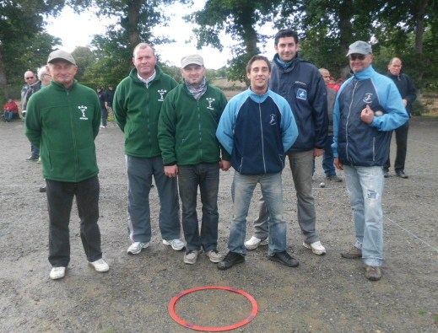
LEMARIGNER Emile  ALLEMAGNE Sylvain  LEMARIGNER Yoann | 13
CORTIER Florian  UNVOAS Sébastien  BELLOIR Philippe | 5
2ème Triplette :
Notre équipe est composée de Bertrand, Thomas et Yannick. Très bon départ et très bonne maitrise du jeu face à l’équipe GORIOT Alain, LEMEUR Michel et THOMAS Dominique. C’est très logiquement que notre équipe mène 11 à 4. A ce moment de la partie Bertrand ne se sentant pas bien au point décide de se faire remplacer par Mickael. L’équipe adverse marque 2 points et le score est de 11 à 6. Nous avons toujours la situation en mains. Seulement à la mène suivante l’adversaire à changé sa formation de jeu et le tireur devient pointeur le milieu devient tireur et le pointeur devient milieu. Le nouveau pointeur en l’occurrence GORIOT Michel met une très belle boule à 10cm en coté du but. Thomas Tire mais est court et sa boule saute la boule adverse.
On ne veut pas se découvrir et c’est logiquement que Mickael pointe mais est un peu long à 2 reprises. Il nous reste 3 boules à jouer (1 à Thomas et 2 à Yannick).
Afin de garder 2 boules en main à Yannick c’est Thomas qui pointe sa boule mais encore une fois cette boule ne prend pas le point. C’est donc à Yannick que vient le tour de jouer et il met ses 2 boules à 30cm en coté du but mais sans gagner le point. Il ne nous reste plus qu’a attendre le verdict de cette mène catastrophique.
Le pointeur glisse sa 2ème boule, le milieu rajoute ses 2 boules et le tireur également. Mène royale au point dans un trou de souris et c’est 6 points qui s’ajoute au 6 points déjà marqués soit un score de 11 à 12.
Grosse claque encaissée mais la partie n’est pas terminée pour autant.
La mène suivante, le but est à 9m et notre équipe sans le dire à toujours la mène précédente en tête. A la 4ème boule l’adversaire reprend le point à 0,50 du but, il lui reste 2 boules et nous 4 .Nous avons été dans l’impossibilité de reprendre ce point.
C’est logiquement mais très écœuré de perdre cette partie dans ces conditions.
2 remarques sont à apporter dans cette partie :
- Etait-il nécessaire que Bertrand sorte en menant la partie 11 à 4 ? car il est toujours très délicat et difficile de rentrer dans une partie.
- Avons-nous fait une faute de jeu en ne tirant pas assez?
On ne le saura jamais.
C’est avec tristesse et surtout après un scénario presqu’identique à la semaine précédente à Vannes que nous perdons cette rencontre une nouvelle fois à notre portée.
Toujours la même marque avant de perdre (le 11 à 4 ne nous est pas favorable).
Une chose est certaine notre équipe à le niveau pour jouer en CRC2 car les rencontres sont très serrées.
Le score final ne reflétant pas le niveau de l’ensemble des parties.

THIBOUT Yannick  BOUTTIER Bertrand  DEMAY Thomas  Remplaçant: LEMARIGNER Mickael | 11
GORIOT Alain  LEMEUR Michel  THOMAS Dominique | 13

Tout n’est pas perdu il nous reste une rencontre à faire à Pounéour Ménez contre Landivisiau le 10 Novembre.

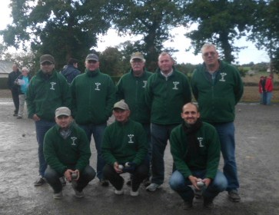

Notre équipe au complet
Avec le sourire (photo faite avant les Triplettes !!!)

